DOCUMENTO DI VALUTAZIONE DEI RISCHI APPENDICE
redatto secondo le procedure standardizzate
ai sensi degli artt. 28-29-30 del D.lgs. n. 81/2008 in materia di “tutela della salute e della sicurezza nei luoghi di lavoro”
D.lgs. n. 106/2009 disposizioni integrative e correttive del D.lgs. n. 81/2008



SEDE ALLEANZA di BAGHERIA
15 Aprile 2024

SOMMARIO DELLE REVISIONI
Indice di Revisione |  | Data | Descrizione Revisione | Preparato da | Controllato da | Approvato da | Firma datore di lavoro
Stato  validità | N° rev.
 | 00 | 30-11-2020 | Emissione per approvazione | CesanaStudioArch | RSPP | Datore di Lavoro
 | 01 | 09-03-2022 | Emissione per approvazione | Twister Architetti Associati | RSPP | Datore di Lavoro
 | 02 | 05-10-2022 | Emissione per approvazione | CesanaStudioArch | RSPP | Datore di Lavoro
 | 03 | 15-04-2024 | Emissione per approvazione | Twister Architetti Associati | RSPP | Datore di Lavoro

DATI IDENTIFICATIVI AZIENDALI - (Art. 28, comma 2, lettera e), D.Lgs. 9 aprile 2008, n. 81 e s.m.i. - D.Lgs. 3 agosto 2009, n. 106)

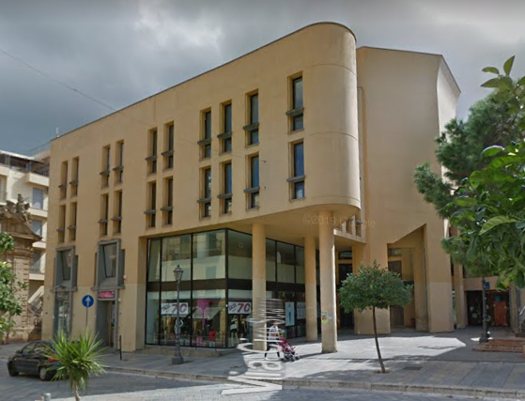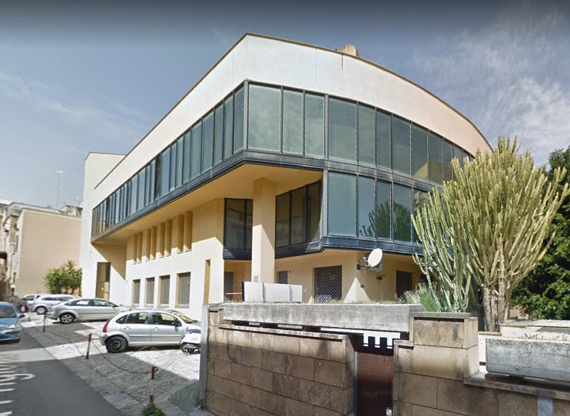

SEDE: BAGHERIA - agenzia
indirizzo | Corso Umberto I, 76
piano | Secondo piano
città | Bagheria (PA)
Figure e Responsabili
Datore di lavoro | Dott. Davide Passero
RSPP | Ing. Antonino Abate

DESCRIZIONE IMMOBILE:
L’agenzia si trova al 3 piano di un fabbricato di 4 piani fuori terra e senza piani interrati con affaccio su una delle principali arterie commerciali della città. L’immobile, costituito da una struttura in cemento armato articolata, costituisce un sistema isolato rispetto al resto della cortina edilizia del centro storico.
Si presume che l’epoca di costruzione si possa far risalire indicativamente negli anni ’80 ed è costituita da struttura in cemento armato.
Lo stabile accoglie attività terziarie; al piano terra è presente una sorta di galleria commerciale.
L’accesso allo stabile avviene attraverso un ampio serramento in metallo e vetro che conduce in un androne condominiale ove si trovano il vano scala e l’ascensore, questi, posti a un piano rialzato, si raggiungono mediante una rampa di scale. Il vano scala è costituito da struttura in cemento armato e le rampe sono delimitate da un parapetto in metallo con corrimano. In struttura separata sono posti gli ascensori.

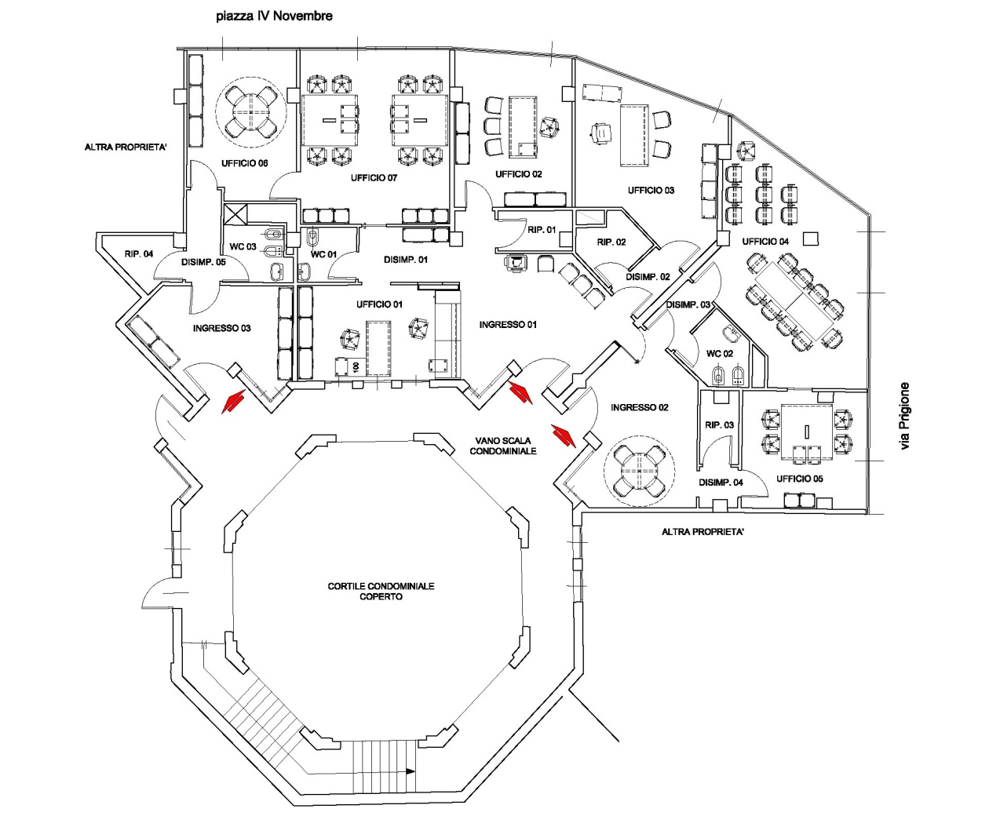

PLANIMETRIA DELLA SEDE – con arredo come da layout

INDIVIDUAZIONE DEI PERICOLI PRESENTI IN AZIENDA – ai sensi dell’allegato IV del D.Lgs. 81/08 e successivi aggiornamenti e integrazioni

LEGENDA
S | Elemento verificato
X | Elemento da verificare di competenza di Alleanza
X | elemento da verificare di competenza Condominiale
- | elemento non pertinente
N | elemento NON verificato

AREA OGGETTO DI VERIFICA
U | Uffici
P | Percorsi di accesso e scale interne fino al raggiungimento della Sede - cantina – cortile – parcheggio – ecc.

1 | AMBIENTI DI LAVORO
1.1 | STABILITA’ E SOLIDITA’
1.1.1 | Gli edifici che ospitano i luoghi di lavoro o qualunque altra opera e struttura presente nel luogo di lavoro devono essere stabili e possedere una solidità che corrisponda al loro tipo d'impiego e alle caratteristiche ambientali. | Visionata e verificata documentazione | S | S | Acquisita documentazione immobile e disponibile presso gli archivi di Alleanza Assicurazioni S.p.A.
1.1.2. | Gli stessi requisiti vanno garantiti nelle manutenzioni. | Attività in corso da parte di Alleanza Assicurazioni SpA | S | S | In corso reperimento delle Di.Co., certificati di regolare esecuzione, titoli abilitativi.
1.1.3. | I luoghi di lavoro destinati a deposito devono avere, su una parete o in altro punto ben visibile, la chiara indicazione del carico massimo ammissibile per unità di superficie dei solai. | Non è presente alcun locale archivio.  Carico massimo solaio 400 kg/mq | S | - | Evitare accumuli di materiale
1.1.4 | I carichi non devono superare tale massimo e devono essere distribuiti razionalmente ai fini della stabilità del solaio. | I carichi risultano omogeneamente distribuiti | S | -
1.1.5. | L'accesso per i normali lavori di manutenzione e riparazione ai posti elevati di edifici, parti d’impianti, apparecchi, macchine, pali e simili deve essere reso sicuro e agevole mediante l'impiego di mezzi appropriati, quali andatoie, passerelle, scale, staffe o ramponi montapali o altri idonei dispositivi. | Tutte le parti impiantistiche sono direttamente raggiungibili dall’unità immobiliare | S | - | La manutenzione è affidata a impresa esterna
1.1.6. | Il datore di lavoro deve mantenere puliti i locali di lavoro, facendo eseguire la pulizia, per quanto è possibile, fuori dell'orario di lavoro e in modo da ridurre al minimo il sollevamento della polvere dell'ambiente, oppure mediante aspiratori. | La pulizia dei locali è gestita da personale esterno al di fuori degli orari di lavoro. | S | - | Trattasi di aspetto gestionale che è riportato nel Manuale d’Uso e Manutenzione della Sede nell’ambito del capitolo “livello del servizio di pulizia e modalità di espletamento del servizio”.
1.1.7. | Nelle adiacenze dei locali di lavoro e delle loro dipendenze, il datore di lavoro non può tenere depositi d’immondizie o di rifiuti e di altri materiali solidi o liquidi capaci di svolgere emanazioni insalubri, a meno che non vengano adottati mezzi efficaci per evitare le molestie o i danni che tali depositi possono arrecare ai lavoratori e al vicinato. | All’interno della Sede non sono presenti locali deposito di rifiuti | S | - | Lo smaltimento dei rifiuti è di tipo condominiale.  L’impresa di pulizie si occupa dello svuotamento dei contenitori dei rifiuti della raccolta differenziata all’interno degli uffici.
1.2 | ALTEZZA, CUBATURA E SUPERFICIE
1.2.5 | Per i locali destinati o da destinarsi a uffici, indipendentemente dal tipo di azienda, e per quelli delle aziende commerciali, i limiti di altezza sono quelli individuati dalla normativa urbanistica vigente. | Le altezze dei locali sono conformi alla normativa urbanistica vigente | S | -
1.2.6. | Lo spazio destinato al lavoratore nel posto di lavoro deve essere tale da consentire il normale movimento della persona in relazione al lavoro da compiere | La disposizione degli spazi e delle postazioni, rispetta tale requisito, come da planimetria dello stato di fatto allegata. | S | -
1.3 | PAVIMENTI, MURI, SOFFITTI, FINESTRE E LUCERNARI DEI LOCALI SCALE E MARCIAPIEDI MOBILI, BANCHINA E RAMPE DI CARICO
1.3.1. | A meno che non sia richiesto diversamente dalle necessità della lavorazione, è vietato adibire a lavori continuativi locali chiusi che non rispondono alle seguenti condizioni: | Tutti i locali destinati a lavori continuativi rispondono alla normativa vigente. | S | - | Non sono considerati locali destinati a lavori continuativi i locali tecnici, le sale riunioni, i depositi, i servizi igienici e gli archivi.
1.3.1.1. | Essere ben difesi contro gli agenti atmosferici, e provvisti di un isolamento termico sufficiente, tenuto conto del tipo di impresa e dell'attività fisica dei lavoratori. | Conforme | S | -
1.3.1.2. | Avere aperture sufficienti per un rapido ricambio d'aria | Conforme | S | -
1.3.1.3. | Essere ben asciutti e ben difesi contro l'umidità | Conforme | S | -
1.3.1.4. | Avere le superfici dei pavimenti, delle pareti, dei soffitti tali da poter essere pulite e deterse per ottenere condizioni adeguate d’igiene | Conforme | S | -
1.3.1.5. | Concentrazione gas Radon | L’attività di Alleanza Assicurazioni non contempla le attività in locali posti ai piani interrati o seminterrati. | - | - | Non esiste cantina di pertinenza.
1.3.2. | I pavimenti dei locali devono essere fissi, stabili e antisdrucciolevoli nonché esenti da protuberanze, cavità o piani inclinati pericolosi | Conforme | S | -
1.3.5. | Qualora non ostino particolari condizioni tecniche, le pareti dei locali di lavoro devono essere a tinta chiara. | Conforme | S | -
1.3.6. | Le pareti trasparenti o traslucide, in particolare le pareti completamente vetrate, nei locali o nelle vicinanze dei posti di lavoro e delle vie di circolazione, devono essere chiaramente segnalate e costituite da materiali di sicurezza fino all'altezza di 1 metro dal pavimento, ovvero essere separate dai posti di lavoro e dalle vie di circolazione succitate in modo tale che i lavoratori non possano entrare in contatto con le pareti, né rimanere feriti qualora esse vadano in frantumi. Nel caso in cui vengano utilizzati materiali di sicurezza fino all'altezza di 1 metro dal pavimento, tale altezza è elevata quando ciò è necessario in relazione al rischio che i lavoratori rimangano feriti qualora esse vadano in frantumi | Conforme  In ambito Sede le pareti trasparenti sono realizzate conformemente alla UNI 7697/2007, con opportune segnalazioni, vetrofanie orizzontali applicate | S | S | Nel vano scala sono presenti parapetti con specchiature in vetro.
1.3.7. | Le finestre, i lucernari e i dispositivi di ventilazione devono poter essere aperti, chiusi, regolati e fissati dai lavoratori in tutta sicurezza. Quando sono aperti essi devono essere posizionati in modo da non costituire un pericolo per i lavoratori. | Conforme | S | - | Le parti apribili dei serramenti non intralciano passaggi / vie di fuga.
1.3.8. | Le finestre e i lucernari devono essere concepiti congiuntamente con l'attrezzatura o dotati di dispositivi che consentano la loro pulitura senza rischi per i lavoratori che effettuano tale lavoro nonché per i lavoratori presenti nell'edificio e intorno ad esso. | La pulizia può essere effettuata dall’interno dei locali senza necessità di sporgersi all’esterno | S | - | La pulizia dei serramenti è affidata all’impresa di pulizie; tale mansione deve essere compresa nel DVR della stessa.
1.3.9. | L'accesso ai tetti costituiti da materiali non sufficientemente resistenti può essere autorizzato soltanto se siano fornite attrezzature che permettono di eseguire il lavoro in tutta sicurezza. | Sono presenti apparati impiantistici riferiti ad Alleanza Assicurazioni in copertura. | S | -
1.4 | VIE DI CIRCOLAZIONE, ZONE DI PERICOLO, PAVIMENTI E PASSAGGI
1.4.1 | Le vie di circolazione, comprese scale, scale fisse e banchine e rampe di carico, devono essere situate e calcolate in modo tale che i pedoni o i veicoli possano utilizzarle facilmente in piena sicurezza e conformemente alla loro destinazione e che i lavoratori operanti nelle vicinanze di queste vie di circolazione non corrano alcun rischio. | L’ufficio si trova al 2° piano. | - | S | Presenza di strisce antiscivolo sulle scale condominiali fino al raggiungimento della Sede
1.4.2 | Il calcolo delle dimensioni delle vie di circolazione per persone ovvero merci dovrà basarsi sul numero potenziale degli utenti e sul tipo d’impresa. | Conforme | S | S | Le vie di circolazione tengono conto del potenziale numero di lavoratori e utenti.
1.4.3 | Qualora sulle vie di circolazione siano utilizzati mezzi di trasporto, dovrà essere prevista per i pedoni una distanza di sicurezza sufficiente. | Non applicabile | - | -
1.4.4 | Le vie di circolazione destinate ai veicoli devono passare a una distanza sufficiente da porte, portoni, passaggi per pedoni, corridoi e scale. | Non applicabile | - | -
1.4.9. | I pavimenti degli ambienti di lavoro e dei luoghi destinati al passaggio non devono presentare buche o sporgenze pericolose e devono essere in condizioni tali da rendere sicuro il movimento e il transito delle persone e dei mezzi di trasporto. | Conforme | S | S
1.4.10 | I pavimenti e i passaggi non devono essere ingombrati da materiali che ostacolano la normale circolazione | Conforme | S | S | Mantenere libere le vie di circolazione e di esodo interne agli uffici e lungo i percorsi condominiali.
1.4.11 | Quando per evidenti ragioni tecniche non si possono completamente eliminare dalle zone di transito ostacoli fissi o mobili che costituiscono un pericolo per i lavoratori o i veicoli che tali zone devono percorrere, gli ostacoli devono essere adeguatamente segnalati | Conforme | S | S
1.5 | VIE E USCITE DI EMERGENZA
1.5.1 | Ai fini del presente punto si intende per: | Vie di emergenza, uscite di emergenza, luogo sicuro e larghezze corrispondono alla definizione di legge | S | S
1.5.1.1 | via di emergenza: percorso senza ostacoli al deflusso che consente alle persone che occupano un edificio o un locale di raggiungere un luogo sicuro
1.5.1.2 | uscita di emergenza: passaggio che immette in un luogo sicuro
1.5.1.3 | luogo sicuro: luogo nel quale le persone sono da considerarsi al sicuro dagli effetti determinati dall'incendio o altre situazioni di emergenza
1.5.1.4 | larghezza di una porta o luce netta di una porta: larghezza di passaggio al netto dell'ingombro dell'anta mobile in posizione di massima apertura se scorrevole, in posizione di apertura a 90 gradi se incernierata (larghezza utile di passaggio)
1.5.2. | Le vie e le uscite di emergenza devono rimanere sgombre e consentire di raggiungere il più rapidamente possibile un luogo sicuro. | Conforme | S | S | Mantenere liberi percorsi e le vie di circolazione interni
1.5.3 | In caso di pericolo tutti i posti di lavoro devono poter essere evacuati rapidamente e in piena sicurezza da parte dei lavoratori. | Conforme | S | S | Si faccia riferimento al piano di emergenza e alla planimetria di emergenza presenti in agenzia.
1.5.4 | Il numero, la distribuzione e le dimensioni delle vie e delle uscite di emergenza devono essere adeguate alle dimensioni dei luoghi di lavoro, alla loro ubicazione, alla loro destinazione d'uso, alle attrezzature in essi installate, nonché al numero massimo di persone che possono essere presenti in detti luoghi. | Conforme | S | S | Si faccia riferimento al piano di emergenza e alla planimetria di emergenza presenti in agenzia.
1.5.5 | Le vie e le uscite di emergenza devono avere altezza minima di m 2,0 e larghezza minima conforme alla normativa vigente in materia antincendio. | Conforme | S | S | La norna è rispettata anche per il percorso nelle parti comuni fino al raggiungimento del luogo sicuro.
1.5.6 | Qualora le uscite di emergenza siano dotate di porte, queste devono essere apribili nel verso dell'esodo e, qualora siano chiuse, devono poter essere aperte facilmente e immediatamente da parte di qualsiasi persona che abbia bisogno di utilizzarle in caso di emergenza.  L'apertura delle porte delle uscite di emergenza nel verso dell'esodo non è richiesta quando possa determinare pericoli per passaggio di mezzi o per altre cause, fatta salva l'adozione di altri accorgimenti adeguati specificamente autorizzati dal Comando provinciale dei vigili del fuoco competente per territorio. | La porta d’ingresso apre verso l’interno dei locali. | S | S | La porta d’ingresso alla Sede, durante l’apertura degli uffici, deve restare aperta e apribile tramite sistema elettrico/meccanico.  L’apertura del portone condominiale è verso l’interno ed è consentita da sistema elettrico e meccanico.
1.5.7 | Le porte delle uscite di emergenza non devono essere chiuse a chiave, se non in casi specificamente autorizzati dall'autorità competente. |  | S | X | La porta di accesso alla Sede, dotata di meccanismo elettrico di apertura, è apribile manualmente dall’interno tramite sistema meccanico.  Le vie di fuga per le parti comuni corrispondono all’uscita condominiale su strada.
1.5.10 | Le vie e le uscite di emergenza devono essere evidenziate da apposita segnaletica, conforme alle disposizioni vigenti, durevole e collocata in luoghi appropriati. | Conforme all’interno della Sede | S | X | All’interno della Sede le vie di esodo sono dotate di adeguata cartellonistica di emergenza.  Non presente negli spazi condominiali comuni.
1.5.11 | Le vie e le uscite di emergenza che richiedono un'illuminazione devono essere dotate di un'illuminazione di sicurezza d’intensità sufficiente, che entri in funzione in caso di guasto dell'impianto elettrico. | Conforme all’interno della Sede | S | X | Illuminazione di emergenza minima prevista dal DM.22.02.06 (2 lux percorsi 5 lux porte di uscita).  Non presente negli spazi condominiali comuni.
1.5.13 | Per i luoghi di lavoro già utilizzati prima del 1° gennaio 1993 non si applica la disposizione contenuta nel comma 4, ma gli stessi devono avere un numero sufficiente di vie e uscite di emergenza. | Conforme | S | -
1.5.14.1 | Le aperture esistenti nel suolo o nel pavimento dei luoghi, degli ambienti di lavoro o di passaggio, comprese le fosse e i pozzi, devono essere provviste di solide coperture o di parapetti normali, atti a impedire la caduta di persone. Quando dette misure non siano attuabili, le aperture devono essere munite di apposite segnalazioni di pericolo. | Conforme | - | -
1.5.14.2 | Le aperture nelle pareti, che permettono il passaggio di una persona e che presentano pericolo di caduta per dislivelli superiori a un metro, devono essere provviste di solida barriera o munite di parapetto normale | Conforme all’interno della Sede | S | -
1.5.14.3 | Per le finestre sono consentiti parapetti di altezza non minore di cm 90 quando, in relazione al lavoro eseguito nel locale, non vi siano condizioni di pericolo | Conforme all’interno della Sede | S | S | Tutti i parapetti delle finestre hanno h. > 90cm
1.6 | PORTE E PORTONI
1.6.1 | Le porte dei locali di lavoro devono, per numero, dimensioni, posizione, e materiali di realizzazione, consentire una rapida uscita delle persone ed essere agevolmente apribili dall'interno durante il lavoro. | Conforme | S | S | Le porte dei bagni sono dotate di nottolino per apertura in caso di emergenza.
1.6.3 | Quando in un locale si svolgono lavorazioni diverse da quelle previste al comma 2, la larghezza minima delle porte è la seguente: | Conforme | S | S
1.6.3.1 | quando in uno stesso locale i lavoratori normalmente ivi occupati siano fino a 25, il locale deve essere dotato di una porta avente larghezza minima di m 0,80
16.3.2 | quando in uno stesso locale i lavoratori normalmente ivi occupati siano in numero compreso tra 26 e 50, il locale deve essere dotato di una porta avente larghezza minima di m 1,20 che si apra nel verso dell'esodo; | Non applicabile | - | -
1.6.10 | Sulle porte trasparenti deve essere apposto un segno indicativo all'altezza degli occhi. | Tutte le pareti vetrate hanno vetrofanie orizzontali di segnalazione fino a un h 200 cm circa | S | S | L’accesso al condominio avviene attraverso un ampio serramento costituito da intelaiatura metallica e specchiature vetrate.
1.6.11 | Se le superfici trasparenti o traslucide delle porte e dei portoni non sono costituite da materiali di sicurezza e c'è il rischio che i lavoratori possano rimanere feriti in caso di rottura di dette superfici, queste devono essere protette contro lo sfondamento. | Conforme  In ambito sede le pareti trasparenti sono realizzate conformemente alla UNI 7697/2007, con opportune segnalazioni, vetrofanie orizzontali applicate. | S | S | Serramenti vano scala e ingresso costituiti da doppio vetro.
1.6.12 | Le porte scorrevoli devono disporre di un sistema di sicurezza che impedisca loro di uscire dalle guide o di cadere. | Non applicabile | - | - | Tipologia non presente
1.6.15 | Le porte situate sul percorso delle vie di emergenza devono essere contrassegnate in maniera appropriata con segnaletica durevole conformemente alla normativa vigente. Esse devono poter essere aperte, in ogni momento, dall'interno senza aiuto speciale | Conforme | S | -
1.6.16 | Quando i luoghi di lavoro sono occupati le porte devono poter essere aperte | Conforme | S | -
1.6.17 | I luoghi di lavoro già utilizzati prima del 1° gennaio 1993 devono essere provvisti di porte di uscita che, per numero e ubicazione, consentono la rapida uscita delle persone e che sono agevolmente apribili dall'interno durante il lavoro. Comunque, detti luoghi devono essere adeguati quanto meno alle disposizioni di cui ai precedenti punti 1.6.9. e 1.6.10.. Per i luoghi di lavoro costruiti o utilizzati prima del 27 novembre 1994 non si applicano le disposizioni dei punti 1.6.2., 1.6.3., 1.6.4., 1.6.5. e 1.6.6. concernenti la larghezza delle porte. In ogni caso la larghezza delle porte di uscita di detti luoghi di lavoro deve essere conforme a quanto previsto dalla concessione edilizia ovvero dalla licenza di abitabilità. | Conforme | S | -
1.7 | SCALE
1.7.1.1 | Le scale fisse a gradini, destinate al normale accesso agli ambienti di lavoro, devono essere costruite e mantenute in modo da resistere ai carichi massimi derivanti da affollamento per situazioni di emergenza. I gradini devono avere pedata e alzata dimensionate a regola d'arte e larghezza adeguata alle esigenze del transito. | Conforme | - | S
1.7.1.2 | Dette scale e i relativi pianerottoli devono essere provvisti, sui lati aperti, di parapetto normale o di altra difesa equivalente. Le rampe delimitate da due pareti devono essere munite di almeno un corrimano | Conforme | - | S | Le scale sono dotate di parapetto completo di corrimano.
1.7.2.1 | Agli effetti del presente decreto è considerato "normale" un parapetto che soddisfi alle seguenti condizioni: | Conforme | - | S | Le scale sono chiuse entro muri (perimetro esterno) e parapetti in metallo e vetro (lato interno).
1.7.2.1.1 | sia costruito con materiale rigido e resistente in buono stato di conservazione;
1.7.2.1.2 | abbia un'altezza utile di almeno un metro | Conforme | - | S
1.7.2.1.4 | sia costruito e fissato in modo da poter resistere, nell'insieme e in ogni sua parte, al massimo sforzo cui può essere assoggettato, tenuto conto delle condizioni ambientali e della sua specifica funzione. | Conforme | - | S
1.7.2.3 | E' considerata equivalente ai parapetti definiti ai commi precedenti, qualsiasi protezione, quale muro, balaustra, ringhiera e simili, realizzante condizioni di sicurezza contro la caduta verso i lati aperti, non inferiori a quelle presentate dai parapetti stessi. | Conforme | - | S
1.8 | POSTI DI LAVORO E DI PASSAGGIO E LUOGHI DI LAVORO ESTERNI
1.8.8 | I terreni scoperti costituenti una dipendenza dei locali di lavoro devono essere sistemati in modo da ottenere lo scolo delle acque di pioggia e di quelle di altra provenienza. |  | - | - | Tipologia non presente
1.9 | MICROCLIMA
1.9.1 | Aerazione dei luoghi di lavoro chiusi
1.9.1.1 | Nei luoghi di lavoro chiusi, è necessario far sì che tenendo conto dei metodi di lavoro e degli sforzi fisici ai quali sono sottoposti i lavoratori, essi dispongano di aria salubre in quantità sufficiente anche ottenuta con impianti di areazione. | Conforme | S | - | L’aerazione è garantita da finestre apribili (ricambio d’aria naturale).
1.9.1.2 | Se viene utilizzato un impianto di aerazione, esso deve essere sempre mantenuto funzionante. Ogni eventuale guasto deve essere segnalato da un sistema di controllo, quando ciò è necessario per salvaguardare la salute dei lavoratori. | Non applicabile | - | - | Non presente impianto di aereazione artificiale.
1.9.1.3 | Se sono utilizzati impianti di condizionamento dell'aria o di ventilazione meccanica, essi devono funzionare in modo che i lavoratori non siano esposti a correnti d'aria fastidiosa. | Conforme | S | - | Il sistema è dotato di dispositivi orientabili e velocità variabile <0.2m/s – split a parete e impianto canalizzato.
1.9.1.4 | Gli stessi impianti devono essere periodicamente sottoposti a controlli, manutenzione, pulizia e sanificazione per la tutela della salute dei lavoratori. | Conforme | S | - | E’ previsto un piano di manutenzione periodica personalizzato dell’impianto completo di verbale.
1.9.1.5 | Qualsiasi sedimento o sporcizia che potrebbe comportare un pericolo immediato per la salute dei lavoratori dovuto all'inquinamento dell'aria respirata deve essere eliminato rapidamente. | Conforme | S | - | E’ previsto un piano di manutenzione periodica personalizzato dell’impianto completo di verbale.
1.9.2 | Temperatura dei locali
1.9.2.1 | La temperatura nei locali di lavoro deve essere adeguata all'organismo umano durante il tempo di lavoro, tenuto conto dei metodi di lavoro applicati e degli sforzi fisici imposti ai lavoratori. | Conforme.  Prevista temperatura standard invernale 20°C ed estiva 26°C | S | - | Presente impianto di riscaldamento e/o raffrescamento meccanico; la temperatura è controllata manualmente in ciascun vano.
1.9.2.2 | Nel giudizio sulla temperatura adeguata per i lavoratori si deve tener conto dell’influenza che possono esercitare sopra di essa il grado di umidità e il movimento dell'aria concomitanti. | Conforme.  Prevista umidità relativa standard invernale >40% ed estiva <60% | S | -
1.9.2.3 | La temperatura dei locali di riposo, dei locali per il personale di sorveglianza, dei servizi igienici, delle mense e dei locali di pronto soccorso deve essere conforme alla destinazione specifica di questi locali. | Conforme.  Prevista temperatura standard invernale 20°C ed estiva 26°C | S | -
1.9.2.4 | Le finestre, i lucernari e le pareti vetrate devono essere tali da evitare un soleggiamento eccessivo dei luoghi di lavoro, tenendo conto del tipo di attività e della natura del luogo di lavoro. | Conforme | S | - | Sono presenti tende interne su tutti i serramenti esterni.
1.9.2.5 | Quando non è conveniente modificare la temperatura di tutto l'ambiente, si deve provvedere alla difesa dei lavoratori contro le temperature troppo alte o troppo basse mediante misure tecniche localizzate o mezzi personali di protezione.
1.10 | ILLUMINAZIONE NATURALE ED ARTIFICIALE DEI LUOGHI DI LAVORO
1.10.1 | A meno che non sia richiesto diversamente dalle necessità delle lavorazioni e salvo che non si tratti di locali sotterranei, i luoghi di lavoro devono disporre di sufficiente luce naturale. In ogni caso, tutti i predetti locali e luoghi di lavoro devono essere dotati di dispositivi che consentano un'illuminazione artificiale adeguata per salvaguardare la sicurezza, la salute e il benessere di lavoratori. | Conforme | S | S | I livelli d’illuminamento sono comunque garantiti da impianto d’illuminazione artificiale.
1.10.2 | Gli impianti d’illuminazione dei locali di lavoro e delle vie di circolazione devono essere installati in modo che il tipo d'illuminazione previsto non rappresenti un rischio d’infortunio per i lavoratori. | Conforme | S | S
1.10.3 | I luoghi di lavoro nei quali i lavoratori sono particolarmente esposti a rischi in caso di guasto dell'illuminazione artificiale, devono disporre di un'illuminazione di sicurezza di sufficiente intensità. | Conforme | S | X | Non presente illuminazione di emergenza nelle parti comuni.
1.10.4 | Le superfici vetrate illuminanti e i mezzi d’illuminazione artificiale devono essere tenuti costantemente in buone condizioni di pulizia e di efficienza. | Conforme | S | - | La pulizia dei serramenti è affidata all’impresa di pulizie esterna.
1.10.5 | Gli ambienti, i posti di lavoro e i passaggi devono essere illuminati con luce naturale o artificiale in modo da assicurare una sufficiente visibilità. | Conforme | S | S
1.10.6 | Nei casi in cui, per le esigenze tecniche di particolari lavorazioni o procedimenti, non sia possibile illuminare adeguatamente gli ambienti, i luoghi e i posti indicati al punto 1.10.5, si devono adottare adeguate misure dirette a eliminare i rischi derivanti dalla mancanza e dall’insufficienza dell’illuminazione. | Conforme | S | - | Tutti gli ambienti sono dotati d’illuminazione artificiale
1.13 | SERVIZI IGIENICO ASSISTENZIALI
1.13.1 | Acqua
1.13.1.1. | Nei luoghi di lavoro o nelle loro immediate vicinanze deve essere messa a disposizione dei lavoratori acqua in quantità sufficiente, tanto per uso potabile quanto per lavarsi | Conforme | S | -
1.13.1.2 | Per la provvista, la conservazione e la distribuzione dell'acqua devono osservarsi le norme igieniche atte ad evitarne l'inquinamento e ad impedire la diffusione di malattie. | Conforme | S | X | Manutenzione erogatori lavabi.  Presenza di Autoclave: manutenzione periodica a carico del condominio.
 | Gabinetti e lavabi
1.13.3.1 | I lavoratori devono disporre, in prossimità dei loro posti di lavoro, dei locali di riposo, degli spogliatoi e delle docce, di gabinetti e di lavabi con acqua corrente calda, se necessario, e dotati di mezzi detergenti e per asciugarsi | Conforme | S | -
1.13.3.2 | Per uomini e donne devono essere previsti gabinetti separati; quando ciò sia impossibile a causa di vincoli urbanistici o architettonici e nelle aziende che occupano lavoratori di sesso diverso in numero non superiore a dieci, è ammessa un'utilizzazione separata degli stessi. | Conforme | S | -
1.13.4 | Pulizia delle installazioni igienico-assistenziali:
1.13.4.1 | Le installazioni e gli arredi destinati ai refettori, agli spogliatoi, ai bagni, alle latrine, ai dormitori e in genere ai servizi d’igiene e di benessere per i lavoratori, devono essere mantenuti in stato di scrupolosa pulizia, a cura del datore di lavoro. | Conforme | S | - | La pulizia dei locali è affidata all’impresa di pulizie esterna
1.13.4.2 | I lavoratori devono usare con cura e proprietà i locali, le installazioni e gli arredi indicati al comma precedente | Conforme | S | -
2 | PRESENZA NEI LUOGHI DI LAVORO DI AGENTI NOCIVI
2.2 | DIFESA CONTRO LE POLVERI
2.2.1 | Nei lavori che danno luogo normalmente alla formazione di polveri di qualunque specie, il datore di lavoro è tenuto ad adottare i provvedimenti atti ad impedirne o a ridurne, per quanto è possibile, lo sviluppo e la diffusione nell'ambiente di lavoro | Conforme | X | - | Non sono presenti attività che producono polveri.  Le stampanti sono posizionate in prossimità di postazioni lavoro.  La sostituzione del toner è eseguita come da prescrizioni indicate dal produttore.
4 | MISURE CONTRO L’INCENDIO E L’ESPLOSIONE
4.1 | Nelle aziende o lavorazioni in cui esistono pericoli specifici d’incendio: | Conforme | S | -
4.1.1 | è vietato fumare; | Conforme | S |  | Sulla cartellonistica è indicata la qualifica del responsabile dell’agenzia (Agente Generale).
4.1.3 | devono essere predisposti mezzi e impianti di estinzione idonei in rapporto alle particolari condizioni in cui possono essere usati, in essi compresi gli apparecchi estintori portatili o carrellati di primo intervento. Detti mezzi e impianti devono essere mantenuti in efficienza e controllati almeno una volta ogni sei mesi da personale esperto. | Conforme | S | - | Soggetta a verifica periodica secondo le procedure aziendali in vigore.
4.2.2 | Parimenti l'acqua e le altre sostanze conduttrici non devono essere usate in prossimità di conduttori, macchine e apparecchi elettrici sotto tensione. | Conforme | S | -

METODO DELLA MATRICE 4x4

- Per Probabilità s’intende il rapporto statistico tra di casi in cui l’esposizione a un pericolo causa un danno e il numero complessivo di esposizioni, riparametrato alla frequenza di esposizione al pericolo nell’arco dell’attività lavorativa secondo la seguente scala di valori:

PROBABILITÀ | DEFINIZIONE | INTERPRETAZIONE DELLA DEFINIZIONE
0 | Inesistente | Il fattore di pericolo non è presente nell’ambito lavorativo dell’azienda e conseguentemente la probabilità è assolutamente nulla.
1 | Bassa o trascurabile | È improbabile che possano determinarsi circostanze tali da determinare un danno / Il manifestarsi di un danno è da considerarsi possibile ma la frequenza di esposizione al pericolo è bassa (poche volte l’anno).
2 | Lieve | È possibile che possano determinarsi circostanze tali da determinare un danno. / Il manifestarsi di un danno è da considerarsi probabile ma la frequenza di esposizione al pericolo è molto bassa (poche volte l’anno e di breve durata).
3 | Media | È probabile che possano determinarsi circostanze tali da determinare un danno. / Il manifestarsi di un danno è da considerarsi atteso ma la frequenza di esposizione al pericolo è del tutto occasionale (meno di una volta i 3 anni).
4 | Alta | Il manifestarsi di un danno è da considerarsi atteso e l’esposizione al pericolo non è trascurabile.

- Danno, ossia lesione allo stato di salute delle persone come conseguenza dell’esposizione a un pericolo valutata secondo la seguente scala di valori:

GRAVITA’ | DEFINIZIONE | INTERPRETAZIONE DELLA DEFINIZIONE
1 | Bassa o  trascurabile | Non si rende necessaria alcuna cura particolare e il danno alla salute è completamente reversibile in breve tempo
2 | Lieve | Lo stato di salute può comportare una breve convalescenza ma non produce alcuna lesione permanente. / Si sono verificati danni che hanno prodotto inabilità temporanea con prognosi inferiore a 3 giorni. / Sono presenti agenti biologici del gruppo 1, sostanze e/o preparati tossici per ingestione, nocivi per inalazione e/o contatto cutaneo o irritanti.
3 | Media | Si rende necessaria una lunga convalescenza ma non si producono lesioni permanenti. / Si sono verificati danni che hanno prodotto inabilità temporanea con prognosi inferiore a 40 giorni. / Sono presenti sostanze e/o preparati cancerogeni, molto tossici per ingestione e/o contatto cutaneo, infiammabili, comburenti, agenti biologici del gruppo 2.
4 | Alta | Sono possibili lesioni permanenti non trascurabili o il decesso. / Si sono verificati danni che hanno prodotto inabilità temporanea con prima prognosi maggiore di 40 giorni di guarigione. / Nell’ambito dell’attività è stata individuata una tipologia d’incidente che può causare danni gravi a cose e/all’ambiente

- Rischio: secondo la UNI 11230 è definito come la combinazione della probabilità di un evento dannoso e dell’entità delle sue conseguenze.
Ai sensi dell’art. 2 del DLgs 81/08 è invece la “probabilità di raggiungimento del livello potenziale di danno nelle condizioni d’impiego o di esposizione a un determinato fattore o agente oppure alla loro combinazione”.
Nel presente documento di adotterà la definizione di cui alla citata norma UNI in quanto in grado di tener conto dell’entità del danno e non del solo fattore probabilistico.

 | Gravità
 |  | 1 | 2 | 3 | 4
Probabilità | 4 | 4 | 8 | 12 | 16
Probabilità | 3 | 3 | 6 | 9 | 12
Probabilità | 2 | 2 | 4 | 6 | 8
Probabilità | 1 | 1 | 2 | 3 | 4
Probabilità | 0 | Non Applicabile

- Azioni da intraprendere in funzione del livello di Rischio

Livello di Rischio | Azione da intraprendere | Scala di tempo
NON APPLICABILE
MOLTO BASSO | Possono non essere necessarie ulteriori azioni di riduzione del rischio / I potenziali pericoli sono pienamente sotto controllo | 1 anno
BASSO | Le azioni attuabili di riduzione vanno realizzate nel medio / lungo termine, nel frattempo verificare che i pericoli potenziali non subiscano peggioramenti. | 1 anno
MEDIO | Le azioni attuabili di riduzione vanno realizzate nel breve / medio termine. Al termine degli interventi verificare l’efficacia in termini di abbattimento del rischio. | 6 mesi
ALTO | Urgono interventi immediati di messa in sicurezza / di riduzione della probabilità e/o della gravità. Al termine degli interventi verificare tempestivamente l’efficacia in termini di abbattimento del rischio. | Immediatamente

VALUTAZIONE SECONDO L’ALLEGATO IV DEL D.lgs. 81/08

1 | AMBIENTI DI LAVORO
Elementi di analisi |  | Figure esposte | Rischi | Individuazione delle misure di prevenzione | Rischio |  |  |  | Misure di miglioramento livelli di sicurezza
 |  |  |  |  | P |  | G | R | Misure di miglioramento livelli di sicurezza
Stabilità e solidità |  | Tutto il personale | Crollo di pareti o solai per cedimenti strutturali.  Crollo di strutture causate da urti da parte di mezzi aziendali | Gli edifici che ospitano i luoghi di lavoro o qualunque altra opera e struttura presente nel luogo di lavoro possiedono un’adeguata solidità che corrisponde al loro tipo d’impiego |  | 1 | 1 | 1
Altezza, cubatura, superficie |  | Tutto il personale | Mancata salubrità o ergonomicità legate a insufficienti dimensioni degli ambienti | L’altezza netta dei locali di lavoro chiusi è conforme alla normativa urbanistica vigente |  | 1 | 1 | 1
Pavimenti, muri, soffitti, finestre e lucernari |  | Tutto il personale | Cadute in piano  Urti | Il pavimento dei locali di lavoro è privo di protuberanze, cavità o piani inclinati pericolosi.  Le finestre e i lucernari possono essere aperti, chiusi, regolati e fissati dai lavoratori in tutta sicurezza |  | 1 | 1 | 1
Vie di circolazione interne ed esterne  utilizzate per :  - raggiungere il posto di lavoro  - fare manutenzione agli impianti |  | Tutto il personale | Cadute in piano  Cadute in profondità  Contatto con mezzi in movimento  Caduta di materiali | L’ampiezza delle vie di circolazione di cui dispone ogni lavoratore, nei locali di lavoro chiusi, è tale da consentirgli il normale movimento in relazione al lavoro che svolge compreso l’accesso agli stessi. |  | 1 | 1 | 1 | L'ampiezza delle vie di circolazione è adeguata e permette un facile raggiungimento dei luoghi di lavoro e manutenzione.
Vie e uscite di emergenza |  | Tutto il personale | Vie di esodo non facilmente fruibili  Porte non sempre apribili nel senso di esodo | Le vie e le uscite di emergenza, le vie di circolazione e le porte che vi danno accesso, sono libere da ostruzioni e possono essere utilizzate in ogni momento senza impedimenti |  | 1 | 1 | 1 | La porta della Sede è dotata di sistema elettro meccanico.  La porta di uscita dal Condominio è dotata di sistema elettro meccanico.
Porte e portoni |  | Tutto il personale | Urti, schiacciamento  Uscite non facilmente fruibili | Le porte dei locali di lavoro sono agevolmente apribili dall'interno durante il lavoro |  | 1 | 1 | 1 | Le porte interne vetrate sono del sistema interparete.  Porte interne in legno.  Porte dei bagni dotate di nottolino di sicurezza  Porte accesso al Condominio vetro a norma.
Scale |  | Tutto il personale | Cadute  Difficoltà nell’esodo | Le scale fisse a gradini, destinate al normale accesso agli ambienti di lavoro, sono costruite e mantenute in modo da resistere ai carichi massimi derivanti da affollamento per situazioni di emergenza.  Alzate e pedate sono dimensionate a regola d'arte. |  | 1 | 1 | 1 | L’agenzia è raggiungibile attraverso le scale complete di strisce antiscivolo.
Posti di lavoro e di passaggio e pertinenze |  | Tutto il personale | Caduta, investimento da materiali e mezzi in movimento;  esposizione ad agenti atmosferici | I posti di lavoro, le vie di circolazione e altri luoghi o impianti all'aperto utilizzati o occupati dai lavoratori durante le loro attività sono concepiti in modo tale che la circolazione dei pedoni e dei veicoli avvenga in modo sicuro |  | 1 | 1 | 1
Microclima |  | Tutto il personale | Esposizione a condizioni microclimatiche non confortevoli  Assenza d’impianto di riscaldamento  Carenza di areazione naturale e/o forzata | Condizioni microclimatiche confortevoli |  | 1 | 1 | 1 | L’impianto è adeguatamente dimensionato.
Illuminazione naturale e artificiale |  | Tutto il personale | Carenza d’illuminazione naturale  Abbagliamento  Affaticamento visivo  Urti  Cadute  Difficoltà nell’esodo | L'illuminazione artificiale dei locali di lavoro e delle vie di circolazione è tale da non rappresentare un rischio d’infortunio per i lavoratori. |  | 1 | 1 | 1

Servizi igienico assistenziali |  | Tutto il personale |  | I lavoratori dispongono internamente al luogo di lavoro di acqua corrente per uso potabile, per lavarsi e di detergenti e mezzi per asciugarsi.  Sono disponibili nn. 2 bagni, distinti per genere, poiché i lavoratori di sesso diverso sono in numero superiore a 10 | 1 |  | 1 | 1
Caduta dall’alto |  | Manutentori esterni |  | Rischio presente per i manutentori (dipendenti di società terze). | 1 |  | 1 | 1 |  | Ci sono manutenzioni sul tetto per impianti.
2 | PRESENZA NEI LUOGHI DI LAVORO DI AGENTI NOCIVI
Difesa dagli agenti nocivi - polveri |  | Tutto il personale | Polveri generate da stampanti o fotocopiatrici | Le stampanti si trovano in vano dedicato.  Non vi è interferenza con postazioni di lavoro nelle immediate vicinanze.  L’attività di sostituzione e smaltimento avviene secondo le prescrizioni del produttore; vedere schede di sicurezza e manutenzione. | 1 | 2 |  | 2 | Le stampanti si trovano vicino alle postazioni operative
4 | IMPIANTI TECNOLOGICI
Impianti elettrici  (circuiti di alimentazione degli apparecchi utilizzatori e delle prese a spina, gruppi di continuità, ecc.;) |  | Tutto il personale | Incidenti di natura elettrica (folgorazione, incendio, innesco di esplosioni) | Mantenere costantemente in ordine i cavi elettrici di alimentazione delle postazioni lavoro;  Evitare l’uso di dispositivi non conformi e non di dotazione Aziendale.  Gli impianti e i collegamenti elettrici sono annualmente sottoposti a controlli da parte di tecnici specializzati. | 1 | 1 |  | 1 | L’impianto elettrico, per quanto visibile, si trova in buono stato di manutenzione.
Impianti di riscaldamento, climatizzazione, condizionamento e refrigerazione |  | Tutto il personale | Incidenti di natura elettrica  Scoppio di apparecchiature in pressione  Incendio  Esplosione  Emissione di inquinanti  Esposizione ad agenti biologici  Incidenti di natura meccanica (tagli schiacciamento, ecc.) | Gli impianti di condizionamento dell'aria funzionano in modo tale da non esporre i lavoratori a correnti d'aria fastidiose.  Gli impianti sono sottoposti a controlli periodici in base alle schede di manutenzione per pulizia e sanificazione per la tutela della salute dei lavoratori. | 1 | 1 |  | 1
Impianti idrici e sanitari |  | Tutto il personale | Esposizione ad agenti biologici  Scoppio di apparecchiature in pressione | Non sono presenti apparecchiature che presentino rischio di scoppio | 1 | 1 |  | 1
Impianti di distribuzione e utilizzazione di gas |  | Tutto il personale | Rischio esplosione | Non sono presenti impianti a gas | 1 | 1 |  | 1
5 | ATTREZZATURE DA LAVORO
Apparecchiature informatiche e da ufficio (Work station, PC, stampante, fotocopiatrice, tablet, fax, ecc.) Apparecchiature audio o video  (Videoproiettori, Televisori, Apparecchiature stereofoniche, ecc.) |  | Tutto il personale | Incidenti di natura elettrica | Le apparecchiature fornite dall’azienda sono certificate e marchiate CE  Televisori/monitor stabilmente fissati a muro e videoproiettori fissati a plafone.  Gli interventi di manutenzione sulle apparecchiature vengono eseguite da personale specializzato.  In caso di collegamento con devices (PC portatili, telefoni, tablet, ecc) lasciare le zone di passaggio sgombre da cavi e non utilizzare prese multiple oltre a quelle fornite dall’azienda. | 1 | 1 |  | 1
Elettrodomestici (Frigoriferi, forni a microonde, ecc.) e distributori automatici di bevande e snack |  | Tutto il personale | Incidenti di natura elettrica  Esposizione ad agenti biologici | Gli elettrodomestici disponibili in agenzia sono forniti e/o approvati dall’azienda, certificati e marchiati CE.  La manutenzione e pulizia periodica sono eseguite da personale specializzato esterno all’azienda. | 1 | 1 |  | 1
Organi di collegamento elettrico mobili ad uso domestico o industriale (Avvolgicavo, cordoni di prolunga, adattatori, ecc.) |  | Tutto il personale | Incidenti di natura elettrica | Vietato l’uso di dispositivi non conformi e non di dotazione Aziendale. Le prese multiple e le prolunghe fornite dall’azienda sono certificate e marchiate CE.  L'amperaggio delle prese utilizzate dalle attrezzature è di 16A. | 1 | 1 |  | 1
Apparecchi d’illuminazione (Lampade da tavolo, lampade da pavimento, lampade portatili, ecc.) |  | Tutto il personale | Incidenti di natura elettrica | Vietato l’uso di apparecchiature non conformi e non di dotazione Aziendale  Gli apparecchi illuminanti installati dall’azienda sono marchiati CE, certificati e rispondenti alla normativa BT. | 1 | 1 |  | 1
6 | ATTIVITA’
Postazione di lavoro |  | Tutto il personale | Posture incongrue, movimenti ripetitivi.  Ergonomia del posto di lavoro  Affaticamento visivo | Le sedie sono dotate di ruote, hanno altezza e schienale regolabile e dimensioni della seduta girevole adeguate alle caratteristiche antropometriche dell'’utilizzatore.  Il posto di lavoro è dimensionato e allestito in modo che vi sia spazio sufficiente per permettere cambiamenti di posizione e movimenti operativi.  I monitor utilizzati sono di tipo LCD privi di sfarfallamenti, posizionati di fronte agli operatori a circa 50 cm di distanza, orientati considerando la posizione delle finestre presenti. | 1 | 2 |  | 2 | Nuovo Layout: gli arredi e le sedute sono a norma. Presenza comunque di alcuni arredi non conformi.
Condizioni di lavoro particolari:  lavori in solitario |  | Tutto il personale | Difficoltà o mancanza di soccorso  Mancanza di supervisione | In ogni luogo di lavoro sono messi a disposizione dispositivi di primo soccorso (cassetta) e un sistema di allerta per la comunicazione esterna. | 1 | 1 |  | 1 | vedere documento Master
MMC  Movimentazione Manuale dei Carichi |  | Personale dipendente Alleanza | Patologie da sovraccarico biomeccanico, in particolare dorso-lombari, patologie delle strutture osteoarticolari, muscolo tendinee e nervovascolari |  | 1 | 1 |  | 1 | vedere documento Master
Lavoratrici gestanti |  | Personale dipendente Alleanza | Rischi dati da esposizione ad agenti fisici, chimici o biologici  Rischi riguardanti i movimenti, le posizioni di lavoro e l’accessibilità ai luoghi di lavoro. | Non si rilevano rischi | 1 | 1 |  | 1 | vedere documento Master
Contratto d’appalto e d’opera: rischi interferenti |  | Manutentori esterni | Interferenze | Per le attività normate dall’art. 26 si prevede accesso esclusivo dei fornitori agli ambienti di lavoro senza sovrapposizione temporale ed in assenza di personale dipendente. | 0 | 1 |  | 1
Lavoro in spazi confinati |  | Manutentori esterni | Rischio per lavoratori operanti in spazi confinati con difficoltà di accesso, soccorso e ventilazione | Rischio non presente nell’attività, nessun adempimento previsto
Lavoratori disabili con disabilità motoria |  | Personale dipendente Alleanza Assicurazioni | Rischi attinenti il raggiungimento del luogo di lavoro, la fruibilità e la necessità di evacuazione in caso di emergenza. | Vi sono barriere architettoniche che non consentono l’accesso a lavoratori con disabilità motoria.  Qualora se ne presentasse la necessità, gli spazi possono essere opportunamente adeguati (adeguamento servizio igienico). | 1 | 1 |  | 1 | Nella sede non sono presenti lavoratori con disabilità motoria.
Categorie protette o lavoratori con altre disabilità |  | Personale dipendente Alleanza Assicurazioni | Rischi di varia natura. | In adempimento D. Lgs 9/07/2003 n 216 art. 3 comma 3 bis il datore di lavoro adotta accomodamenti ragionevoli nei luoghi di lavoro per garantire la piena eguaglianza con gli altri lavoratori a persone con disabilità secondo la convenzione delle Nazioni Unite di New York del 13/12/2006 prevedendo una valutazione del singolo lavoratore da parte del medico competente supportato dal RSPP con la collaborazione del lavoratore interessato per la definizione di accomodamenti ragionevoli calati sul singolo caso. | 1 | 1 |  | 1 | Nella sede è presente una categoria protetta per la quale, a seguito di consulto tra medico competente, lavoratore e RSPP si valuterà la necessità di adottare accomodamenti ragionevoli.
7 | FATTORI ORGANIZZATIVI
Stress lavoro-correlato |  | Tutto il personale | Rischio derivante del fatto che taluni individui non si sentono in grado di corrispondere alle richieste o alle aspettative riposte in loro | Condizione che può essere accompagnata da disturbi o disfunzioni di natura fisica, psicologica o sociale | 1 | 1 |  | 1 | vedere documento Master
Mobbing |  | Tutto il personale | Codice Civile, art. 2087 |  | 1 | 1 |  | 1 | vedere documento Master
8 | AGENTI FISICI
Rumore |  | Tutto il personale | Ipoacusia  Difficoltà di comunicazione  Stress psicofisico | Nella sede non sono state svolte misurazioni specifiche ne sono state segnalate situazioni di difficoltà che presuppongano approfondimenti strumentali.  Essendo una tipologia di luogo di “lavoro d’ufficio di routine” i riferimenti per la valutazione della rumorosità soni dedotti dalla letteratura di settore assimilabili a 45÷55 dB- e comunque inferiori al limite di legge di 80 dB. | 1 | 1 |  | 1
Vibrazioni |  | Tutto il personale | Per sistema mano-braccio: rischi di disturbi vascolari, osteoarticolari, neurologici o muscolari  Per corpo intero: rischi di lombalgie e traumi del rachide | Rischio non presente nell’attività, nessun adempimento previsto | 1 | 1 |  | 1
Campi elettromagnetici |  | Tutto il personale | Rischi per la salute e la sicurezza derivanti dall'esposizione ai campi elettromagnetici (da 0 Hz a 300 GHz).  Assorbimento di energia e correnti di contatto | Presenza di apparecchi Wi-Fi (Wireless Fidelity - apparecchiature 802.11)  Gli apparati installati sono conformi alla normativa ed ai protocolli di sicurezza ed installati opportunamente distanziati dalle postazioni lavoro.  I sistemi Wi-Fi trasmettono i dati attraverso onde elettromagnetiche ad una frequenza compresa tra i 2,4 e i 5 GHz. | 1 | 1 |  | 1
Radiazioni ottiche artificiali |  | Personale dipendente Alleanza | Rischi per la salute e la sicurezza che possono derivare, dall'esposizione alle radiazioni ottiche artificiali durante il lavoro con particolare riguardo ai rischi dovuti agli effetti nocivi sugli occhi e sulla cute. | Presenza di lettori ottici forniti e/o approvati dall’azienda, certificati e marchiati CE.  Led illuminatore classe 1 (IEC 60825-1); disponibile manuale d’uso e dichiarazione di conformità. | 1 | 1 |  | 1
Esplosioni |  | Tutto il personale | Rischio esplosione | Rischio non presente nell’attività, nessun adempimento previsto. | 1 | 1 |  | 1
Radiazioni ionizzanti |  | Tutto il personale | Rischio dovuto a radiazioni ionizzanti provenienti da una sorgente artificiale o da una sorgente naturale | Rischio non presente nell’attività, nessun adempimento previsto. | 1 | 1 |  | 1 | vedere documento Master
9 | AGENTI CHIMICI E BIOLOGICI
Chimico |  | Personale dipendente Alleanza | Rischi d’intossicazione, sensibilizzazione, corrosione, irritazione, rischio di effetti nocivi non ereditari nella prole o danni a carico della funzione o delle capacità riproduttive maschili o femminili, rischio cancerogeno | I lavoratori non sono esposti al rischio poiché il materiale presente viene conservato in stanze e/o armadi chiusi ed utilizzato solamente dal personale specializzato. | 1 | 1 |  | 1
Amianto |  | Tutto il personale | Rischio di esposizione ad amianto | Rischio non presente nell’attività, nessun adempimento previsto. |  |  |  |  | Prevedere analisi dei materiali preliminarmente ad eventuali interventi di manutenzione
FAV (Fibre Artificiali vetrose) |  | Tutto il personale | Rischio di esposizione a fibre artificiali vetrose | Rischio non presente nell’attività, nessun adempimento previsto. |  |  |  |  | Prevedere analisi dei materiali preliminarmente ad eventuali interventi di manutenzione.
Radon |  | Tutto il personale | Rischio da esposizione a sorgenti naturali di radiazioni | La sede si trova al 2° piano, senza locali di pertinenza ai piani interrati e/o terra; rischio non presente nell’attività | 1 | 1 |  | 1
Biologico |  | Tutto il personale | Rischio da esposizione ad agenti biologici riferito alla presenza di elettrodomestici (frigoriferi, forni a microonde, ecc.) e distributori automatici di bevande e snack | Gli elettrodomestici disponibili in agenzia sono forniti dall’azienda.  La manutenzione e pulizia periodica sono eseguite da personale specializzato esterno all’azienda. | 1 | 1 |  | 1
Legionellosi |  | Tutto il personale | Rischio legionellosi | Prevista valutazione annuale | 1 | 1 |  | 1 | Presente Autoclave: richiedere elaborazione di relazione da parte di tecnico incaricato.  Programmare l’ispezione e la manutenzione periodica degli impianti canalizzati e le verifiche microbiologiche con cadenza annuale.  Prevedere sostituzione periodica di rompigetto
Cancerogeno |  | Tutto il personale | Rischio da esposizione ad agenti cancerogeni o mutageni | Rischio non presente nell’attività, nessun adempimento previsto. | 1 | 1 |  | 1 | vedere documento Master
Sostanze stupefacenti o psicotrope |  | Tutto il personale | Rischi derivanti dall’utilizzo di sostanze stupefacenti o psicotrope | Utilizzo vietato da regolamentazione interna; sorveglianza come da protocollo sanitario. | 1 | 1 |  | 1 | vedere documento Master
Sostanze alcoliche e super alcoliche |  | Tutto il personale | Rischi derivanti dall’utilizzo di sostanze alcoliche o superalcoliche | Utilizzo vietato da regolamentazione interna; sorveglianza come da protocollo sanitario. | 1 | 1 |  | 1 | vedere documento Master

TIPOLOGIA DI RICHIO
RISCHIO SISMICO | entità sismica zona 2
RISCHIO IDROGEOLOGICO | non presente
RISCHIO AMBIENTALE | non presente

PIANO DI GESTIONE EMERGENZE:
Facendo riferimento allo specifico Piano di Emergenza redatto per la Sede in oggetto è fatto obbligo all’azienda la nomina di Squadra di Emergenza (nn. 2 persone) costituita da personale adeguatamente formato per la gestione degli Incendi e del Primo Soccorso che provvederà ad attuare le procedure previste in caso di pericolo e/o emergenza assicurando la corretta osservanza da parte dei lavoratori, dei clienti e dei fornitori presenti in Sede.
In sede è inoltre affissa planimetria riportante, oltre ai percorsi di esodo, la posizione dei presidi (estintori e cassetta P.S. – vedere allegato 1). Il numero degli estintori è determinato dal D.M. 10.03.1998, per la tipologia della cassetta di primo soccorso si fa riferimento al D.M. n.388 del 15.07.2003 all. 1.

PIANO DI MIGLIORAMENTO
A fronte della diagnosi e delle valutazioni finora eseguiti si riporta di seguito l’insieme d’interventi, convergenti e sinergici, atti a predisporre un piano di azioni e soluzioni finalizzate al miglioramento degli ambienti di lavoro che tenga conto delle priorità temporali degli interventi da attuare e delle figure coinvolte nelle varie fasi d’intervento.

ATTIVITA’ | RESPONSABILE | DATE AVVIO E CONCLUSIONE ATTIVITA’
Reperimento documentazione fabbricato – Certificato di Agibilità | Datore di lavoro (Alleanza Assicurazioni) | Eseguito
Legionella | Datore di lavoro (Alleanza Assicurazioni) | Dicembre 2020 - Marzo 2021
Verifica con Amministrazione Stabile per interventi atti al superamento delle barriere architettoniche | Datore di lavoro (Alleanza Assicurazioni) | Dicembre 2020 - Gennaio 2021
Verifica con Amministrazione Stabile per interventi relativi a illuminazione e/o segnaletica emergenza vani scala, strisce antiscivolo, ecc | Datore di lavoro (Alleanza Assicurazioni) | Dicembre 2020 - Marzo 2021
Installazione di nottolino per apertura in caso di emergenza in corrispondenza delle porte dei bagni | Datore di lavoro (Alleanza Assicurazioni) | Eseguito
Interventi per eliminazione arredi non conformi | Datore di lavoro (Alleanza Assicurazioni) | Dicembre 2020 – Marzo 2021
Interventi per lo spostamento di stampanti multifunzione in luogo dedicato | Datore di lavoro (Alleanza Assicurazioni) | Dicembre 2020 – Marzo 2021

RISCHIO INCENDIO:
L’attività svolta da Alleanza Assicurazioni all’interno della sede non rientra tra le attività soggette a controlli da parte dei VVFF ai sensi del DPR 151/2011.
In riferimento al cap. 19 del DVR di Alleanza Assicurazioni si ritiene di attribuire ai locali in oggetto un livello relativo alla classificazione del rischio incendio basso in quanto il luogo di lavoro è caratterizzato dalla presenza di sostanze poco infiammabili o scarsamente infiammabili e le condizioni locali e di esercizio offrono scarse possibilità di sviluppo di principi d’incendio. In caso d’incendio, la velocità di propagazione dello stesso è limitata.
Per quanto attiene all’adeguatezza delle misure di sicurezza esistenti, si ritiene che le stesse siano sufficienti in merito a presenza di estintori, caratteristiche e segnaletica delle vie di esodo.
In merito al carico d’incendio eventuali depositi di materiale cartaceo (archivi, ripostigli, ecc) non superano i 5.000 Kg.
Tende, arredi e rivestimenti sono conformi alla normativa antincendio e sono state fornite dall’installatore le necessarie certificazioni di legge.

ELENCO DOCUMENTAZIONE
Certificati d’idoneità statica (Rif. normativo art 24 T.U.E.)
Certificati di agibilità | Agibilità rilasciata dal Municipio di Bagheria - settembre 1992
Abitabilità
Licenze edilizie (DIA, SCIA, CILA, ecc)
Autorizzazione insegne di esercizio
Deroga Art. 65 D. Lgs 81/08 | L’attività non si svolge in ambienti di lavoro posti in locali sotterranei
Certificati di Prevenzione Incendi / SCIA
Dichiarazione di conformità degli impianti alla regola d’arte (DM 37/2008) ogni genere d’impianti rientrante nel DM (Elettrici, Idrici, Aeraulici, Ascensori, Autoclavi, Rilevazione, Allarme, Spegnimento, …) | elettrici | Di.Co. del 02/12/1991 – installazione impianti elettrici (intero stabile) Di.co del 13-01-2020
 | idrici
 | termici
 | aeraulici | Di.Co. del 20/03/2000, del 31/03/2000 e 18/01/2002 – Di.co. del 03-12-2018
 | allarme | Impianto non presente
 | insegne | Impianto non presente
Verifica impianti messa a terra
Verifica impianti dispersione scariche atmosferiche

ALLEGATI
ALL. 1 | PLANIMETRIA DI EMERGENZA
ALL. 2 | INDICAZIONE LUOGO SICURO ESTERNO

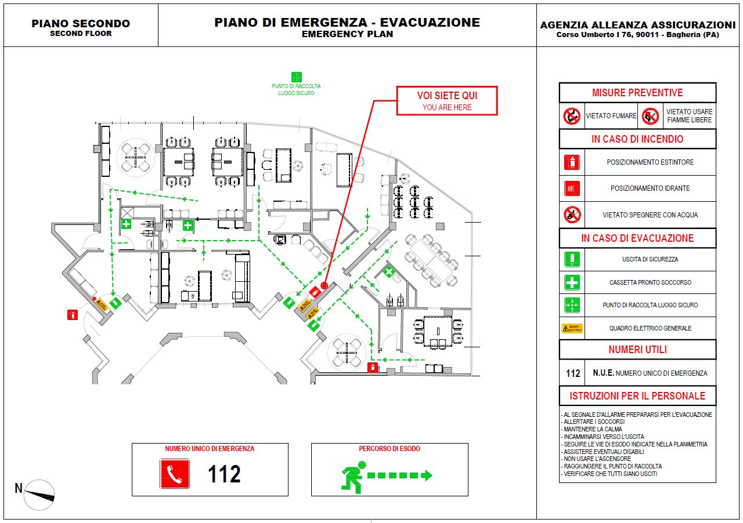

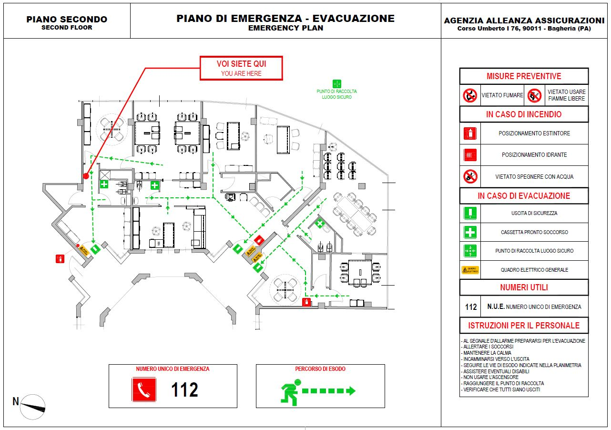

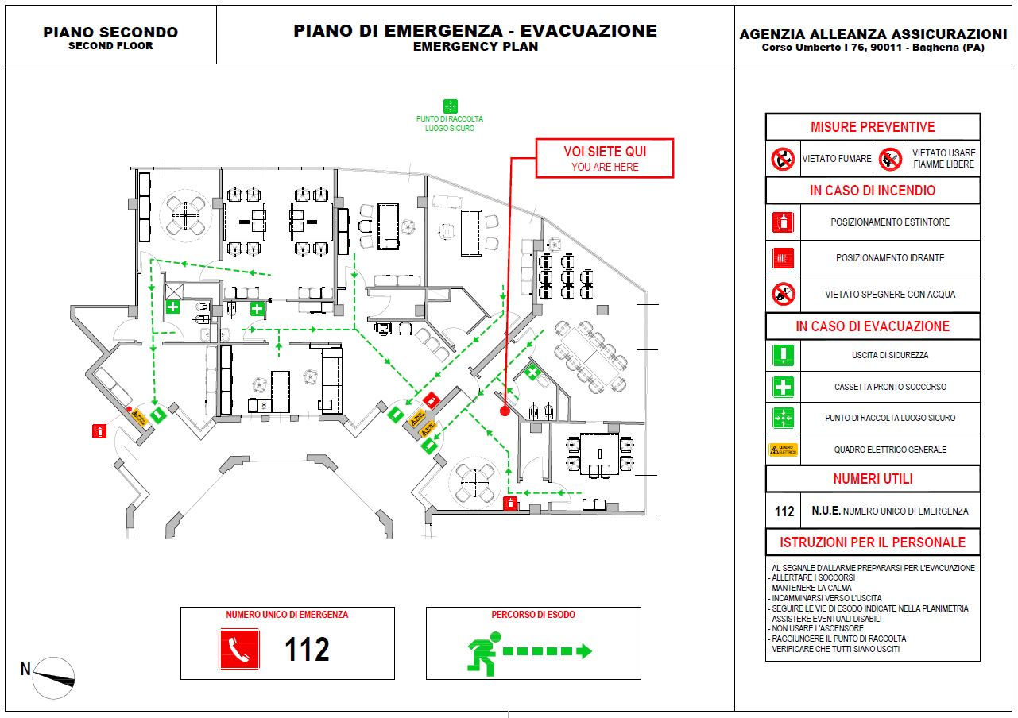

ALL. 1 | PLANIMETRIA DI EMERGENZA

ALL. 2 | INDICAZIONE LUOGO SICURO ESTERNO


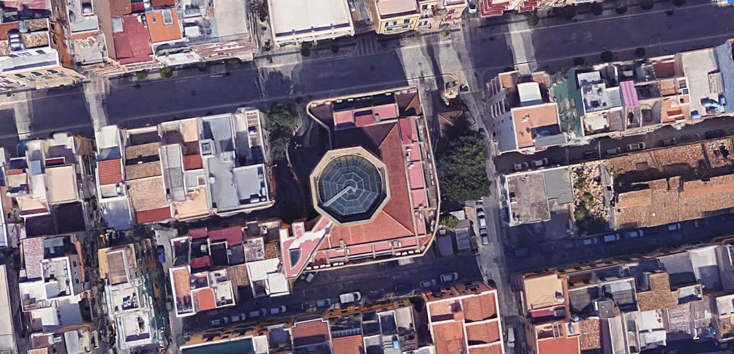

Marciapiede corso Umberto I – fronte agenzia

